以包含的概念理解分数除法（整数÷整数）工作纸一
姓名： ( ) 班别： 日期：
1. 12个方格需要多少张3格长的纸条才能铺满？
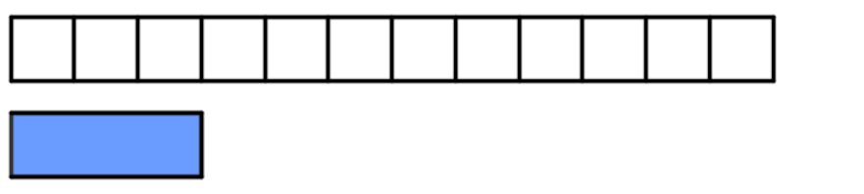
需要纸：

2. 12个方格需要多少张4格长的纸条才能铺满？
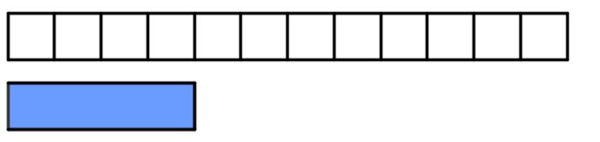
需要纸：

3. 12个方格需要多少张5格长的纸条才能铺满？
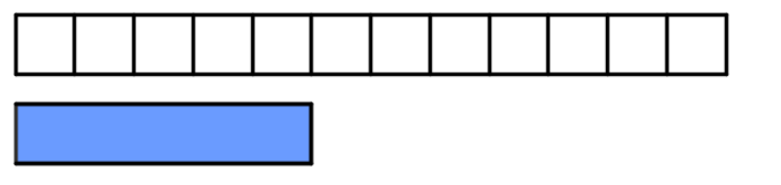
需要纸：

4. 10个方格需要多少张4格长的纸条才能铺满？
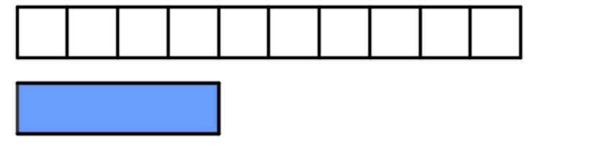
需要纸：
5. 5个方格需要多少张3格长的纸条才能铺满？
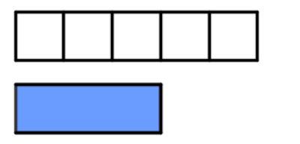
需要纸：

6. 3个方格需要多少张5格长的纸条才能铺满？
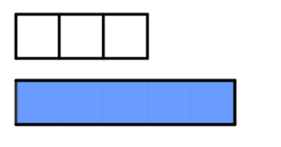
需要纸：

7. 2个方格需要多少张4格长的纸条才能铺满？
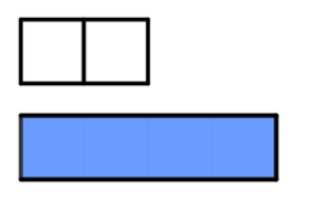
需要纸：

8. 1个方格需要多少张3格长的纸条才能铺满？
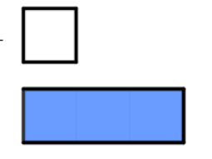
需要纸：

以包含的概念理解分数除法（整数÷整数）工作纸一（答案）
姓名： ( ) 班别： 日期：
1. 12个方格需要多少张3格长的纸条才能铺满？
需要纸： 12 ÷ 3
= 4（张）
2. 12个方格需要多少张4格长的纸条才能铺满？
需要纸： 12 ÷ 4
= 3（张）
3. 12个方格需要多少张5格长的纸条才能铺满？
需要纸： 12 ÷ 5
= 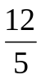
= 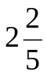（张）
4. 10个方格需要多少张4格长的纸条才能铺满？
需要纸： 10 ÷ 4
= 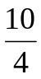
= 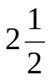（张）
5. 5个方格需要多少张3格长的纸条才能铺满？
需要纸： 5 ÷ 3
= 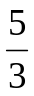
= 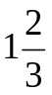（张）

6. 3个方格需要多少张5格长的纸条才能铺满？
需要纸： 3 ÷ 5
= 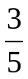（张）
7. 2个方格需要多少张4格长的纸条才能铺满？
需要纸： 2 ÷ 4
= 
= （张）
8. 1个方格需要多少张3格长的纸条才能铺满？
需要纸： 1 ÷ 3
= （张）

